Владимирская область
Муниципальное бюджетное общеобразовательное учреждение
«Средняя общеобразовательная школа №8» г. Муром

Изучение глубин озера Широха Меленковского района Владимирской области

Выполнил: Слабиков Семен, 9А класс
МБОУ СОШ № 8 о.Муром
Руководитель: Сальникова Е. Ю. учитель географии

Муром, 2024
Содержание
Введение 3
Глава 1. Общая характеристика объекта исследования. 4
Глава 2. Факторы, влияющие на изменение озерных глубин. 6
Глава 3. Виды донных отложений. 9
Глава 4. Способы изучения глубин озер. 11
Глава 5. Методы батиметрической съемки. 12
Глава 6. Результаты исследования и выводы. 15
Список использованных источников. 17
Приложения 18

Введение
Во Владимирской области, расположенной в условиях умеренного климатического пояса, большая озерная сеть. По происхождению озера относятся к ледниковым, старицам, карстовым. Озера являются динамичными системами, которые могут менять в зависимости от климатических особенностей и антропогенной нагрузки уровень воды, глубину, свойства воды, органический мир. В составе экспедиции школьников мы побывали на системе ледниковых озер в Меленковском районе. Самое крупное из них – озеро Широха, которое детально было изучено в 2019. В 2023 году во время экологической экспедиции, на нем был произведен мониторинг нескольких особо значимых показателей: антропогенная нагрузка, состояние популяций охраняемых видов насекомоядного растения росянка английская (лат. Drósera ánglica) и роянка гибридная (Drosera × hybrida), изменения популяции полушника озерного (лат. Isoétes lacústris). В 2024 году мы продолжили изучение этого озера, и нашей основной целью стало изучение глубин озера с помощью эхолота и сравнение с известными результатами. Была выдвинута гипотеза о том, что значительное увеличение антропогенной нагрузки приводит к зарастанию озера и сокращению глубин.
Целью работы стало изучение глубин озера с помощью эхолота и сравнение результатов с промерами 2019 года. Для достижения цели были определены задачи:
1. Изучить краеведческую и научную литературу о природных особенностях озера.
2.Произвести измерения глубин с помощью эхолота, выбрав один из методов промеров.
3.Сравнить получившиеся результаты с уже известными промерами исследования 2019 года.
4.Сделать вывод об изменении глубин озера и их причинах.

Глава 1. Общая характеристика объекта исследования.
Озеро Широха находится в Меленковском районе Владимирской области. Территория, где располагается множество отдельных озер всегда несет свидетельства таяния ледников. Современные и древние озера, образование которых связано с деятельностью ледников, распространены на всех материках, исключая Австралию. Большинство ледниковых озер начали формироваться, при отступлении последнего ледникового периода — это примерно 10000 лет назад. В среднем такие озёра существуют 10-15 лет, спустя время начинают цвести и зарастать, что является неизбежным процессом.
Площадь озера более 18 га. Глубины составляют до 3 метров. Вода прозрачная, дно местами покрыто толстым слоем ила. С 1980 года имеет статус государственного памятника природы регионального значения и охранную территорию площадью в 510 гектаров. С 2017 года признано самым чистым озером во Владимирской области. У озера пологие склоны и белое песчаное дно. Оно окружено сосновым бором и смешанным лесом. Местами берега заболочены. Озеро закрытое: восточный берег порос дубом, встречаются осины и рябины, на южном берегу их вытесняют сосна и береза. На берегу встречаются растения: грушанка, вероника дубравная, бересклет, колокольчик мелкий, заячья капуста мышиный горошек, мох, плаун, копытень, кубышка желтая, офрис насекомоносный, ятрышник, плаунок заливаемый. Помимо туристического интереса, к озеру есть интерес и научный — на дне произрастает полушник озерный. Это редкое, реликтовое растение, которое растет под водой и крепится корнями ко дну. Оно занесено в Красную книгу России. Полушник очень чувствителен к чистоте воды. В специальной литературе указано, что ради сохранения вида следует ограничивать рекреационную нагрузку в местах, где произрастает полушник — иначе он исчезнет. Помимо полушника на территории Широхи растет еще одно редкое растение - росянка. По береговой линии озера расположилось 3 вида росянки : английская, круглолистная и гибридная.
В паспорте озера прописано, что на берегах (прибрежная полоса — 50 метров) запрещены проезд, стоянка и ремонт автомобилей, нельзя пасти скот, применять химические удобрения и устанавливать палаточные городки. В водоохранной зоне радиусом в 300 метров также запрещены стоянка транспорта и проезд его вне существующих дорог, подсечка леса. На водоеме, запрещено загрязнение, добыча песка и забор воды для производственных целей, ловля рыбы запрещенными средствами и в запрещенные сроки, мойка автомобилей и использование моторных лодок.

Глава 2. Факторы, влияющие на изменение озерных глубин.
Для изучения вопроса состава и значения донных отложений на примере конкретного озера необходимо познакомиться с причинами заиливания озер в природе.
Донные отложения образуются в результате целой группы факторов, к которым относятся: климатические, гидрологические, физические, химические, биологические. Влияют процессы, происходящие на водосборной площади и в самих озерах.
Последовательность данных процессов может выглядеть следующим образом:
-в процессе формирования ложа водоема и берегов начинается образование осадкообразующего материала;
-материал формирования донных отложений (седиментационный материал) накапливается под воздействием климата, растительности, геологии, почв водосборного бассейна и антропогенной деятельности. Процессы, усиливающие эрозию, выветривание способствуют ускорению накопления вещества донных отложений;
-осадочный материал заносится в озеро текучими водами и ветром (аллохтонное вещество);
-образование органического вещества под влиянием деятельности гидробионтов (автохтонное вещество);
-сложная смесь осадочного материала и органического вещества перемешивается и осаждается на дно озера;
-новые порции осаждающегося материала приводят к захоронению осадков и их преобразованию в осадочные породы в результате диагенеза.
В озерах, сформированных в условиях ледового литогенеза, преобладает аллохтонный материал, слоистость отложений по сезонам, незначительное содержание органики. Озера с гумидным литогенезом отличаются избытком увлажнения, преобладанием механических осадков над биогенными, высоким содержанием органики и автохтонных компонентов. Скорость накопления илов до 1 мм в год. В таких условиях образуются органо-минеральные и органогенные илы, или сапропели.
Озерная котловина и рельеф дна влияют на распределение донных отложений. Более крупный материал отложен на мелководных зонах, а тонкозернистый на более глубоких участках.
В озерах средней полосы на процессы осаждения донных отложений влияют так же сезонные перемешивания водной массы из-за изменения температур. Термическое перемешивание влияет и на содержание кислорода, который определяет сохранность органики. Органические остатки лучше сохраняются в анаэробных условиях. Вместе с тем, анаэробные условия являются ограничивающим фактором для видового разнообразия и численности живых организмов в озерах. Кроме того, в анаэробных условиях сероводород в значительных концентрациях является токсичным для многих организмов. На дне озера определяются три зоны, выделение которых связано с гидрологическим режимом: 1) зона размыва (эрозии) донных отложений; 2) зона "нулевых" отложений, где количества осаждаемого и выносимого материала равны; 3) зона накопления (аккумуляции).
Главным природным фактором в распределении донных отложений озер гумидной зоны являются механические отличия осадкообразующего материала. Осадки накапливаются или под влиянием совокупности описанных выше факторов или в результате размыва и переноса уже накопленных осадков. Процессы осадконакопления (заиливания) в озерах определяются так же различного вида антропогенными факторами. Самыми распространенными являются загрязнение донных отложений, иловых и придонных вод. Большая часть загрязняющих веществ поступает в озера в растворенной или взвешенной форме. Возможны механические загрязнения. Значительная часть микроэлементов связана с глинистыми осадками.
При накоплении на дне водоемов осадки начинают преобразовываться: уплотняются, уменьшается поровая вода, меняется физико-химический состав. Большое значение в процессах раннего накопления осадочного материала играют иловая микрофлора и хемоавтотрофные микроорганизмы, которые преобразуют органическое вещество.
Таким образом, процесс заиливания озер происходит в результате влияния большого количества факторов.

Глава 3. Виды донных отложений.
Под влиянием перечисленных выше факторов, в озерах средней полосы возможно формирования различных отложений.
Чаще всего озерные отложения представлены сапропелем. Сапропели накапливаются на всем протяжении развития озер, иногда несколько тысячелетий. В состав сапропелей входит органическое вещество и карбонат кальция (автохтонный компонент, который накапливается в самом озере). Меньшую долю составляют глины и кварц.
Сапропели формируются в результате сложных процессов, происходящих в водной среде с участием микроскопических обитателей озера - планктона, который в свою очередь представляют организмы растительного и животного происхождения. Большое значение имеют низшие растения, диатомовые сине-зеленые и зеленые водоросли, представители зоопланктона - рачки, циклопы, дафнии, коловратки и пр. Отмирающие организмы фито- и зоопланктона осаждаются на дно, разлагаясь в толще воды. С отмирающими высшими водными растениями они образуют верхний слой донных отложений - пелоген (греч. - илообразующий). В этом слое активны личинки насекомых, черви, моллюски. Пелоген является для них субстратом и пищей. Значительную роль в преобразовании органического вещества играют аэробные и анаэробные бактерии. Особый вклад вносят гумусовые вещества, сносимые в озера водами, стекающими с суши, особенно в районах заболоченных участков.
По общему химическому составу сапропели бывают двух типов: 1) кремнеземистые, с темно-оливковым цветом, зола которых содержит более 50% SiO2; 2) известковистые, зола которых содержит более 50% CaO, со светлой окраской (сероватой, желтоватой или розовой). Бывают сапропели смешанного типа. Пресноводные сапропели содержат много органики.
В пресноводных озерах на дне может быть слой торфа с разной степенью разложенности.
Сапропели верхних слоев отличаются большой влагоемкостью, мелкой дисперсностью. При увеличении глубин концентрация илового раствора в сапропелях увеличивается.
Таким образом, донные отложения отличаются в зависимости от условий формирования по механическому, химическому, органическому составу, содержанию гумусовых компонентов, влагоемкости. Различия в составе донных отложений оказывают влияние на развитие остальных компонентов озерной системы и самое главное на качество воды.
В озерах, сформированных в условиях ледового литогенеза, преобладает аллохтонный материал, слоистость отложений по сезонам, незначительное содержание органики. Озера с гумидным литогенезом отличаются избытком увлажнения, преобладанием механических осадков над биогенными, высоким содержанием органики и автохтонных компонентов. Скорость накопления илов до 1 мм в год. В таких условиях образуются органо-минеральные и органогенные илы, или сапропели, что характерно для донных отложений изучаемого озера.

Глава 4. Способы изучения глубин озер.
Измерение глубины водоёма является важным процессом для рыбаков, дайверов и исследователей. Существуют различные методы и инструменты, с помощью которых можно определить глубину водоёма. Одним из самых распространенных приборов является эхолот. Использование эхолота является одним из самых популярных и точных методов измерения глубины водоёма. Он работает на основе звуковых волн, которые отражаются от дна и возвращаются к прибору. Это позволяет определить глубину и структуру дна. Эхолот может быть использован на судах, движущихся со скоростью до 50 км/ч, и на водоёмах глубиной до 12 километров.
Кроме промеров эхолотом, используется метод механического лота, который представляет собой специальную трубку, запаянную с одного конца, на которой нанесены интервалы глубины. Трубку опускают в воду, и по интервалам определяют глубину водоёма. Этот метод подходит для быстрого речного транспорта.
Ручной лот состоит из плотной верёвки (троса) с разметкой интервалов глубины и привязанным грузом весом 5 кг. Этот метод используется для медленного передвижения по воде (до 9 км/ч) и на больших глубинах. Если глубина слишком большая, вес груза увеличивают до 30 кг.[]
В нашем случае самым приемлемым и эффективным способом стало использование эхолота.
Толщина ила определялась заостренным деревянным шестом, опускаемым с лодки на дно озера.

Глава 5. Методы батиметрической съемки.
Батиметрические съемки (гидрографические работы) на реках, озерах, водохранилищах выполняются для построения планов и карт рельефа дна в линиях равных глубин (изобатах). В отличие от топосъемок поверхности суши, при батиметрических съемках исполнитель отделен от наблюдаемого рельефа дна непрозрачным слоем воды. Поэтому измерение глубин (промеры) ведется по заранее намечаемой сети точек, количество которых зависит от ожидаемой сложности рельефа. Промеры глубин выполняются либо с плавсредств (лодок, катеров или гидрографических судов) либо со специальных вездеходов или тракторов, оборудованных бурильными установками - для выполнения работ со льда.
Промеры глубин выполняются, как правило, методом эхолокации. При этом измерения производятся от поверхности воды, которая испытывает постоянные колебания, их необходимо учитывать. Для определения планового положения промерного судна или вездехода необходимо выполнять их координирование с помощью специальных геодезических методов. Таким образом, батиметрическая съемка включает в себя три основных вида работ:
- измерение глубин (промеры);
- регистрация уровня воды в процессе промеров (временной ход уровня);
- плановое координирование промерного средства в процессе выполнения работ.[2]
В нашем исследовании применялся эхолот модели lucku от fishfinderff 1108-1. Его глубина обнаружения 100м. Преимуществом является чувствительность к отложениям ила, отражение рельефа дна. Диапазон составляет 0-7м., угол сканирования 45 градусов.
Эхолот представляет собой измерительный прибор, использующий звуковые импульсы для исследования структуры и рельефа дна, обнаружения подводных объектов и рыбы.
Эхолот состоит из двух частей — трансдьюсера (датчика) и дисплея. Однако на рынке представлены множество моделей эхолокационных датчиков без монитора. Датчик-излучатель устанавливается на днище судна ниже ватерлинии и направляется на дно.
Датчик посылает сигналы в сторону дна и принимает их после отражения от дна или других объектов, которые встретились на его пути. Данные от датчика обрабатываются и выводятся на специальный дисплей — входящий в комплект поставки или любой другой, совместимый с используемым трансдьюсером. Эхолот посылает импульсы с определенной частотой. Как правило, производители устройств подобного типа используют следующие частоты: 192/200 кГц, 50 кГц, 83 кГц, 455 кГц и 800 кГц. Все обозначенные частоты отправки импульсов датчиком эхолота имеют как преимущества, так и недостатки. Поэтому при выборе устройства необходимо учитывать те специфические условия, в которых вы планируется использовать эхолот. Отправленный датчиком эхолота импульс отражается от различных объектов, которые встречает на своем пути, или дна. Это позволяет собрать информацию обо всем, что есть в толще воды: о количестве, размерах, плотности объектов, о структуре дна. Процессор дисплея обрабатывает полученную информацию, в результате чего на экран выводится движущееся графическое изображение. Поскольку сигналы посылаются и принимаются много раз в секунду, на экране рисуется непрерывная линия, обозначающая дно (таблица 1).[1]
Оценив на месте размеры озера, использовав данные измерений механическим лотом в 2019 году были выбраны промерные линии, состоящие из нескольких точек, через одинаковое расстояние. Самое главное при измерении глубин с помощью эхолота захватить большую площадь озера.
Существуют разные виды схем промеров: буквой Z , промеры по длине озера и ширине. В нашем случае, учитывая вытянутую форму озера оптимальным было осуществление промеров по длине и ширине.
Для перемещения по озеру использовалась надувная резиновая лодка. Расстояние от одной точки промера до другой определялось по количеству гребков, и составляло около 20 м между каждым последующим промером.
Измерения были произведены во время экспедиции 8-9 июля 2024 года. Погода была сухая и ясная. Температура воздуха +25*С, температура воды +22*С. Ветер 5-7 м/с юго-восточного направления.

Глава 6. Результаты исследования и выводы.
В результате перемещения по выбранным линиям промеров, которые отражены на карте (Рис. №1), планомерно, через 20 метров были произведены промеры эхолотом. Промеры производились в направлениях по длине и ширине озера. Линии промеров выбирались исходя из оценки факторов, которые потенциально могли повлиять на глубины. К ним относились наличие большого количества камыша, кочкарника в прибрежной зоне, наличие песчаных пляжей, мест скопления отдыхающих, наличие растительного острова. Все данные были сведены в табличную форму (Таблица 2). У точек начала и завершения промеров по линиям были определены географические координаты, отраженные в таблице 2.
Результаты промеров показали, что максимальная глубина озера на момент исследования составила 2,8 м., что меньше промеров, произведенных во время экспедиции 2019 года на 0,2 м. Она была зафиксирована на расстоянии 240 метров от берега при осуществлении 5 промера в центральной части озера.
Минимальная глубина, кроме уреза воды, равного 0, составила 0,6 м. в нескольких местах на расстоянии 20 м. от берега. По мере удаления от берега глубина озера традиционно становится больше, что характерно для всех озерных котловин, сформированных деятельностью древнего ледника.
Профиль, построенный по результатам произведенных промеров показывает ящикообразную котловину, типичную для ледниковых озер. Быстрее всего происходило изменение глубин при измерении в направлении по ширине в центральной и южной части озера в направлении по ширине. Более постепенно менялись глубины в северной части озера.
Дно озера представлено белыми кварцевыми песками, но на большой площади промеров были обнаружены значительные заиленные участки, находящиеся в северной и северо-западной части озера. Большое количество ила объясняется увеличением органических остатков, так как увеличилась прибрежная растительность, представленная рогозом, камышом, а так же увеличением количества водных растений (кубышка желтая, кувшинка чисто-белая, рдест плавающий). В озере сохраняется значительная популяция полушника озерного. По сравнению с наблюдениями 2019 года установлено большее количество рыб и мальков рыб (преимущественно окуни и красноперки).
За последние пять лет на озеро существенно возросла антропогенная нагрузка (пляжные зоны, катание на сапах и надувных лодках, места стоянок туристов, вышка для прыжков в воду). Данные факторы приводят к увеличению разлагающихся органических остатков. Разложению органики способствуют увеличение количества аммиака в воде, использование фосфатных соединений.
На дне озера выделяются места с повышенной толщиной ила в северо-западной части, что объясняется расположением на противоположном берегу большой пляжной зоны, со скоплением отдыхающих.
Поднятый на поверхность ил имеет разную степень разложения органических остатков и говорит о непрерывном процессе заиливания озера, которое постепенно уменьшает его глубину.[4]
Таким образом, произведенные точные измерения с помощью эхолота доказывают гипотезу о постепенном уменьшении глубины озера, которое приведет к его зарастанию и постепенному заболачиванию.

Список использованных источников.
  - Фрезин, А. Г. Гидрография и батиметрия: учебное пособие. — Москва: Наука, 2019. — 256 с.
  - Бенедиктов, В. В. Современные методы батиметрической съемки. — Санкт-Петербург: Гидрометеоиздат, 2020. — 320 с.
  - Глазков, А. Б. Методы сбора и обработки данных батиметрической съемки. — Тюмени: Изд-во Тюменского госуниверситета, 2019. — 210 с.
  - Лесненко В. К. Как долго живут озера. Причины угасания. // Псковские озера. Л., 1988.
  - Методы гидрологических исследований: проведение измерений и описание озер: метод. пособие / Сост. Боголюбов А.С. – М.: Экосистема, 1996
  - Практикум «Изучаем водоемы: как исследовать озера и пруды», под редакцией проф. Коробейниковой Л.А., проф. Воробьева Г.А., Вологда, «Русь», 1994.
  - Превезенцев Ю.А. Интенсивное прудовое рыбоводство, учебник для вузов, М., Агропромиздат, 1991.
  - Федеральная служба по гидрометеорологии и мониторингу окружающей среды. Организация и проведение наблюдений за содержанием загрязняющих веществ в донных отложениях водных объектов., Ростов-на-Дону, 2003.
  - http://ecosystema.ru/08nature/vod/

Приложения
Таблица 1. Физические данные эхолота.
192 или 200 кГц | 50 кГц | 83 кГц
- Небольшая глубина;  - Малая ширина луча — до 60°;  - Более хорошее определение и разделение целей;  - Меньше шума на изображении. | - Большая глубина;  - Большая ширина луча — до 90°;  - Определение и разделение целей хуже;  - Больше шума на изображении. | - Мелководье;  - Еще большая ширина луча — до 120°;  - Менее точная прорисовка дна.
Таблица 2. Результаты промеров.

Рисунок 1. Направления промеров.
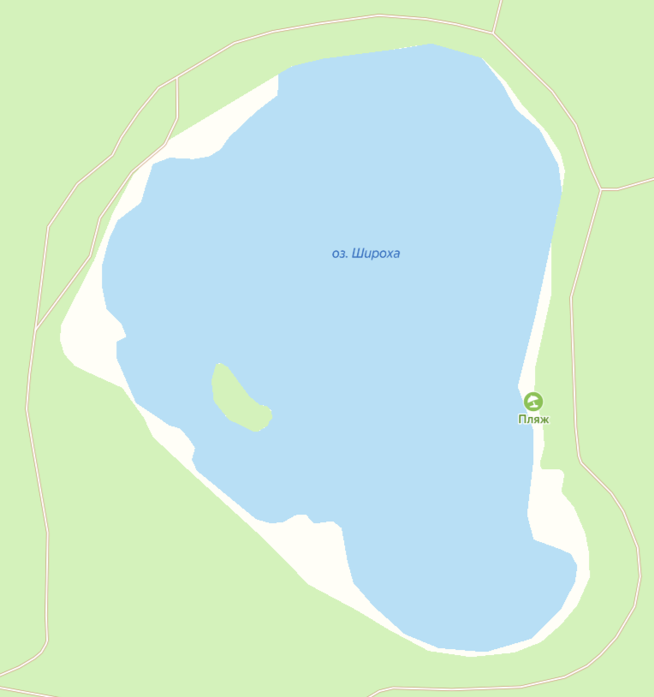
1
2
3
4
5
6
Рисунок 2. Глубины по первому промеру.

Рисунок 3. Глубина по второму промеру.

Рисунок 4. Глубина по третьему промеру.

Рисунок 5. Глубина по четвертому промеру.

Рисунок 6. Глубина по пятому промеру.

Рисунок 7. Глубина по шестому промеру.

Рисунок 8. Место максимального скопления ила.

Рисунок 9. Направление заиливания.
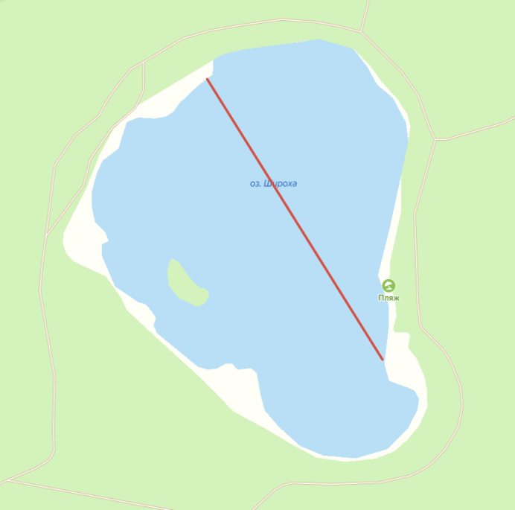
Фотография 1. Использование эхолота.
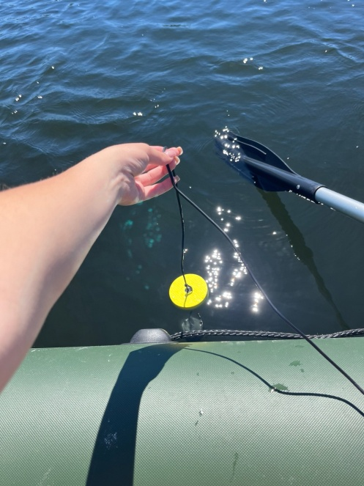

Фотография 2. Измерение глубины ила.
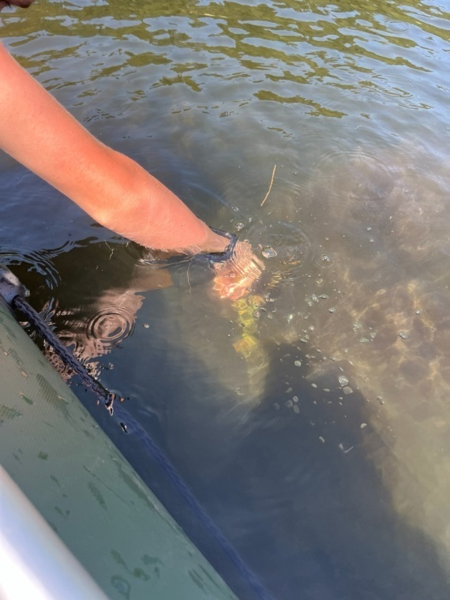
Фотография 3. Участники экспедиции.
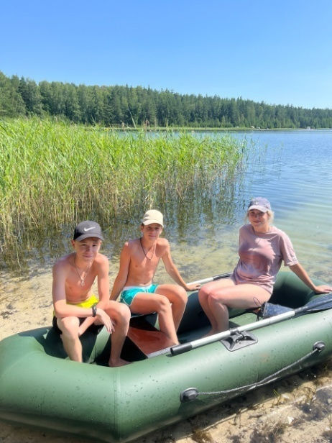

Фотография 4. Донные отложения под микроскопом.
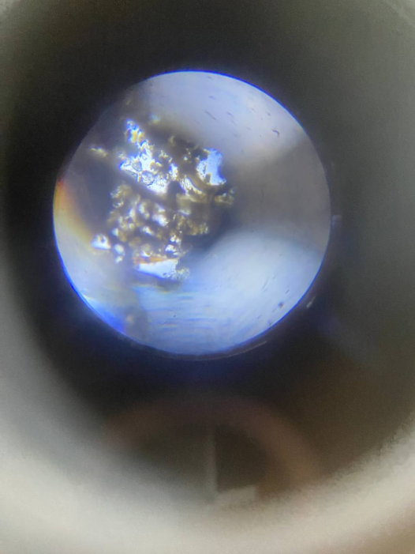
Фотография 5. Донные отложения под микроскопом.
